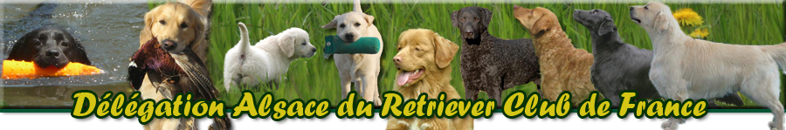

PROGRAMME 2010

Dimanche 28 février à Hochfelden (67)
Entraînement
RDV à 13 H devant le restaurant « Au Tilleul » à Melsheim
Organisateur : Martine Alt – Tél: 06 08 02 55 03

Dimanche 14 mars à Erstein (67)
Entraînement
RDV à 10 H (en face de l’Hôpital spécialisé)
Repas et boissons tirés du sac.
Organisateur : Bertrand Muller – Tél: 06 22 22 85 64

Dimanche 11 avril à Dannemarie (68)
Entraînement
RDV à 10 H place de l'Hôtel de Ville devant la clinique vétérinaire
Repas et boissons tirés du sac.
Organisateur : Jean-Marc Wurtz wurtz.jean-marc@orange.fr

Dimanche 25 avril à Steinbourg (67)
Entraînement
RDV à 10 H à l’étang de pêche de Monswiller.
Fléchage depuis Steinbourg
Repas tiré du sac
Organisateur : Daniel et Jacqueline Lack–Tél 03 88 71 84 27- 06 22 58 64 28 lack.jacqueline0516@orange.fr

Dimanche 16 mai à Habsheim (68) – au Club d’Education Canine d’Habsheim
Entraînement
RDV à partir de 11 H sur le parking du club (à la sortie de Habsheim direction Kembs).
Repas tirés du sac et boissons à prendre sur place.
Se munir de quoi éliminer les déjections de vos compagnons à 4 pattes.
Organisateur : Jean-Marc Wurtz wurtz.jean-marc@orange.fr

Dimanche 6 juin à Sessenheim (67) – près de Haguenau
Entraînement
RDV à 10 H devant la Mairie
Repas tiré du sac
Organisateur : Daniel et Jacqueline Lack–Tél 03 88 71 84 27- 06 22 58 64 28 lack.jacqueline0516@orange.fr

Dimanche 20 juin à Matzenheim (67)
Journée familiale, TAN, sélectifs A et B, confirmations.
Inscriptions à envoyer à l’avance à Daniel et Jacqueline Lack
RDV à 9H00 à l’étang de pêche de Heussern sortie Matzenheim sur la RN83 (Fléchage à partir de Matzenheim)
Repas sur place organisés par l’association de pêche.
Se munir de quoi éliminer les déjections de vos compagnons à 4 pattes.
Organisateur : Daniel et Jacqueline Lack–Tél 03 88 71 84 27- 06 22 58 64 28 lack.jacqueline0516@orange.fr
Bertrand Muller – Tél: 06 22 22 85 64

